codeblocks17.12+QT5搭建（一）
miangezuishuai 2018-01-28 00:22:08 7193收藏 11
版權
前言:筆者之前用的是codeblocks老版本（只有QT4）,突然用了台新電腦，裝了個新版本，發現有QT5
准備:codeblocks17.12+qt5(我用的是QT5.1.1）
第一步，下載QT5並安裝，一般默認，然後設置環境變量，我是C:\Qt\Qt5.1.1\5.1.1\mingw48_32\bin。
第二步，打開codeblocks----------setting-------compiler-----toolchain executables
同時打開QT5安裝的目錄下的TOOL文件夾裡面那個有MINGW字樣的文件夾，BIN目錄
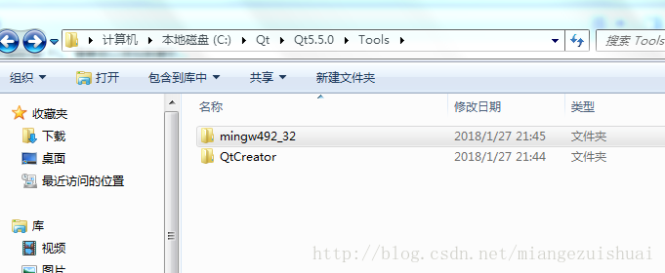
回到condeblocks,將目錄改為那個TOOL下的mingw那個文件夾目錄，將下面的文件名稱對著TOOL-MINGW****---BIN一個一個填
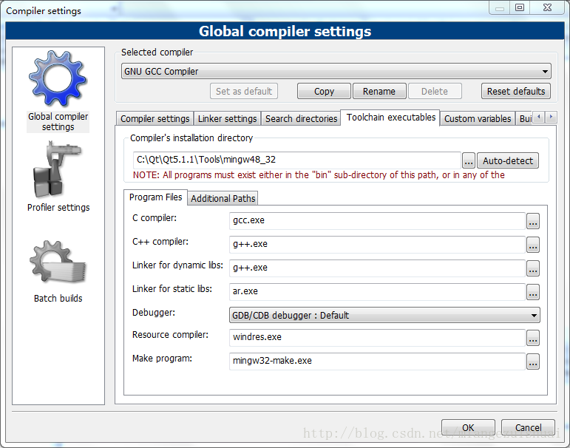
我這裡是去掉mingw32-，各位自己看自己的文件夾；
好了，創建QT5項目，QT目錄選擇安裝目錄下QT5.**------5.***----MINGW****
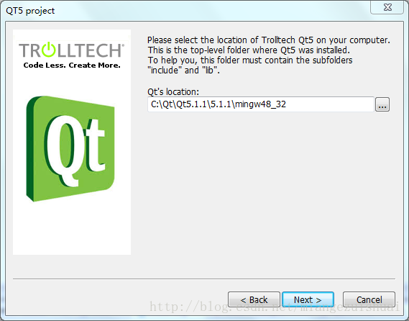
DEBUG和RElease我是照QT4寫的
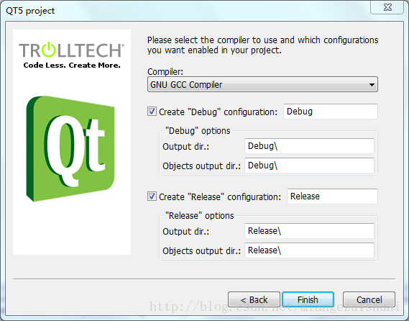
然後在生成都代碼運行
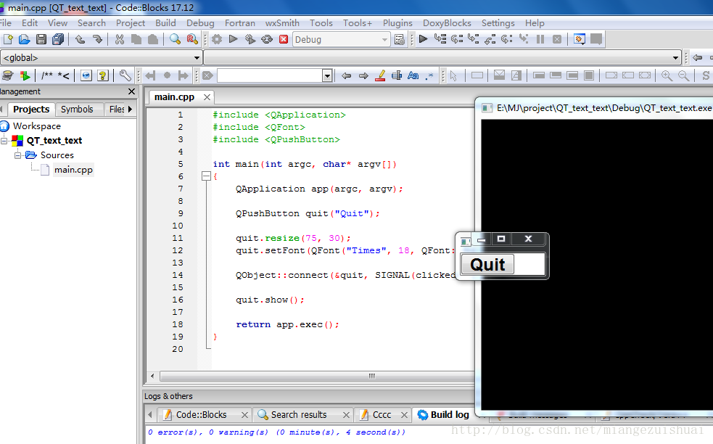

過程中遇到的問題及解決方法：
第一，dll丟失，環境變量沒設置好
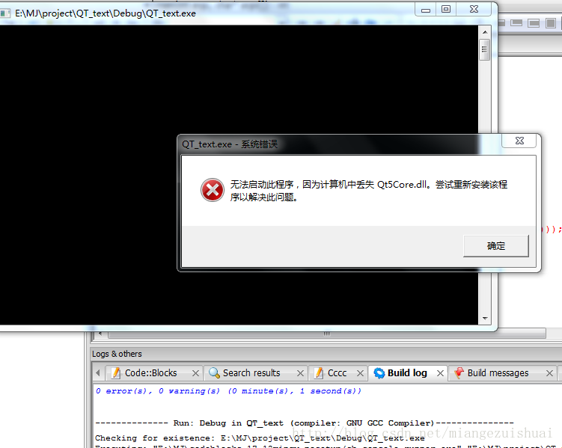
第二，無法定位程序輸入點 gxx——personality_0_v0於動態鏈接庫libstdc++-6.dll
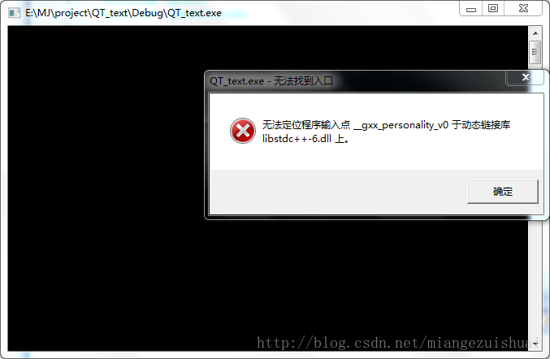
還是環境變量問題,qt環境變量，與mingw變量共存，我是去掉codeblocks下MINGW的環境變量，然後走第二步設置GCC路徑為QT5自帶的GCC路徑，然後就解決了。這與QT4裡面要你選擇MINGW安裝目錄不同
codeblocks裡面基本是能寫QT了，不過大家發現在用到其他一些控件的時候編譯會出現錯誤，比如QWebView，那麼，請看我的第二篇文章codeblocks17.12+QT5搭建（二）

codeblocks17.12+QT5搭建（二）
miangezuishuai 2018-02-20 17:56:22 2527收藏 2
版權
在看了我的第一篇文章codeblocks17.12+QT5搭建後，相信大家能夠用codeblocks寫QT5程序來吧，不過發現了一些問題，比如WebView在編譯時出現錯誤，比如這段代碼
- #include <QApplication>
- #include <QWebView>
- #include <QUrl>

- int main(int argc, char* argv[])
- {
- QApplication app(argc, argv);
- QWebView *view = new QWebView;
- view->load(QUrl("https://www.baidu.com/"));
- view->show();
- return app.exec();
- }

編譯的結果是這樣的：
undefined reference to `_imp___ZN8QWebViewC1EP7QWidget
undefined reference to `_imp___ZN8QWebView4loadERK4QUrl
通過雙擊這2個錯誤我們可發現紅色方塊指向webview
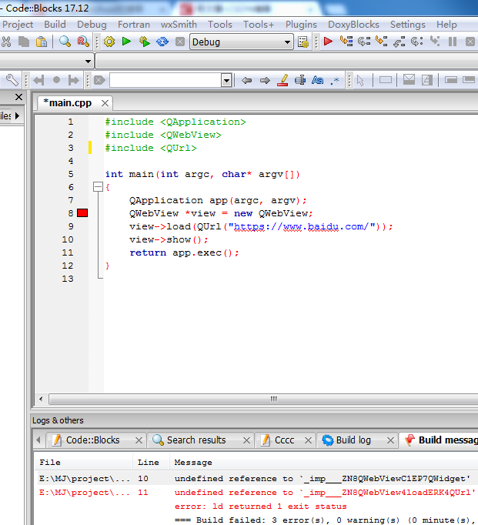
在我折騰了好久後終於發現瞭解決方法
打開codeblocks上面的Settings-->Compiler--->Linker settings-->add

將QT目錄下的lib目錄的文件導進去，我的是：C:\Qt\Qt5.1.1\5.1.1\mingw48_32\lib
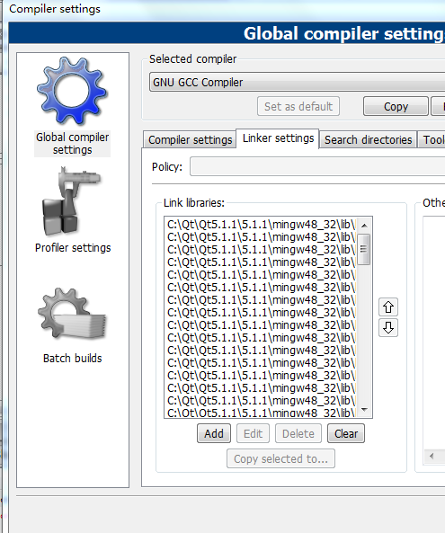
單擊OK,編譯，完美。
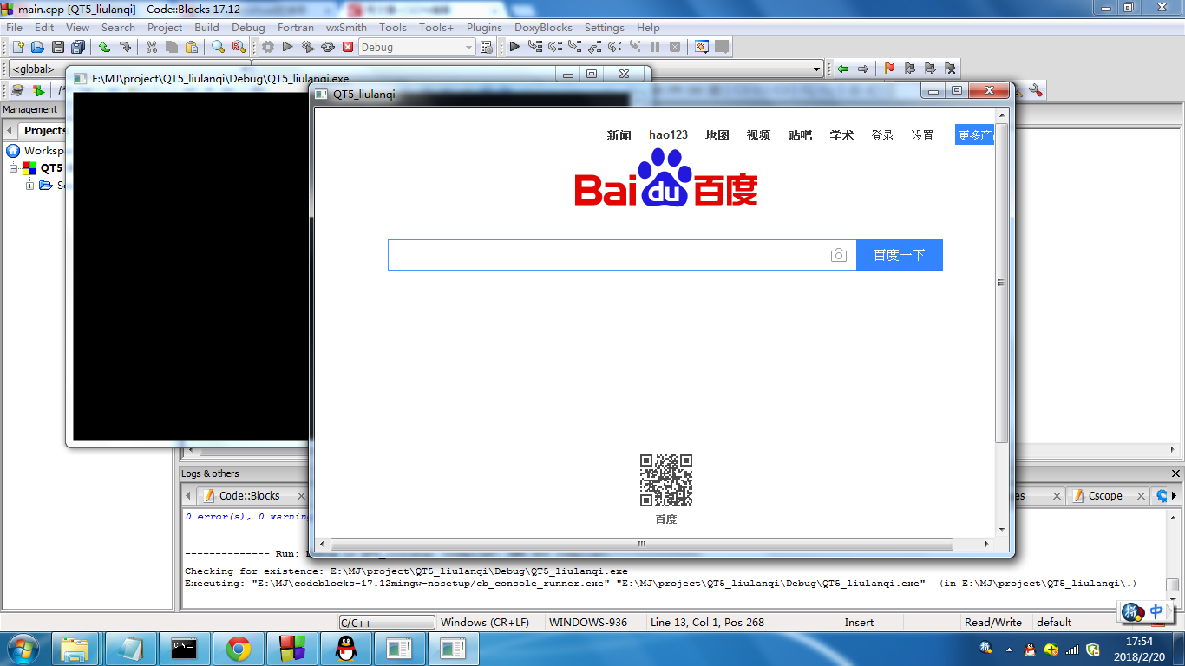

其實還有一個方法，就是不在codeblocks裡面的編譯，進入CMD，再進入程序目錄，通過qmake -project命令生成.pro文件，用記事本打開pro文件修改添加QT += webkitwidgets，在通過qmake xxx.pro生成MakeFile,再輸入mingw32-make命令在CMD裡面完成

